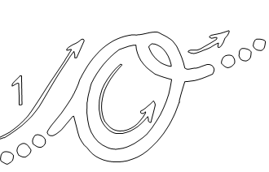
1. SINIF – O SESİ ETKİNLİĞİ

Verilen görsellerde o sesi, sözcüğün başında ise ilk kutucuk; ortasında ise ortadaki kutucuk; sonunda ise sondaki kutucuk işaretlenecek.
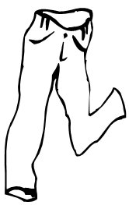



Verilen kelimelerdeki o seslerini yuvarlak içine alalım.
Limon Otobüs Polis Osman
Onat Not Oto Kola
Horoz Toz Top Ton
Alo Okul Okan Onur
o o o o o o o o o o o
o
ol ol ol ol ol ol ol ol ol

ol
ot ot ot ot ot ot ot ot ot
ot
on on on on on on on on
on
lo lo lo
to to to
no no no

